Witam serdecznie wszystkie „Skrzaty”!
Temat tygodnia: Praca rolnika
Data: 31.03.2020r. Temat dnia: Polne rośliny

1. Dzisiaj dowiemy się:
- jakie rośliny uprawia rolnik na polu,
- na jakie grupy można te rośliny podzielić
- jakie produkty mamy w domy, a powstają dzięki pracy rolnika
Pomoce: kartka, kredki lub gazetki promocyjne, nożyczki, klej.
2. „KORONAWIRUSIE – MY SIĘ NIE DAMY, BO Z DOMU SIĘ NIE RUSZAMY!!!”
PROŚBA O WŁĄCZENIE SIĘ W „AKCJĘ JEDNOŚCI I SOLINARDOŚCI Z CAŁYM ŚWIATEM” – wykonanie pracy plastycznej „Tęcza jedności”. Pomoce: kartka, kredki/farby/ kolorowy papier/ plastelina lub inne dostępne w domu materiały plastyczne.

I. Część dnia:
1. Powitanka – proszę zaśpiewajcie z Mamą powitankę: ustawimy się naprzeciw siebie
Wszyscy są, witam Was – klaszczemy w swoje ręce
zaczynamy już czas – rytmicznie dotykamy rąk osoby, która stoi naprzeciw
Jestem ja – wskazujemy na siebie
jesteś Ty – wskazujemy na osobę stojącą naprzeciw
raz, dwa, trzy – klaszczemy 3 razy nad głową

2. Gimnastyka z Mamą – dziecko wykonuje tyle przysiadów, skłonów i podskoków ile ma lat
Zabawa w klaskanie z Mamą do piosenki „Rączki klaszczą”
https://www.youtube.com/watch?v=4S9HVyB5G1Q

II. Część dnia:
1 zajęcie:
„Polne rośliny” – rozpoznawanie roślin zbożowych, okopowych, oleistych, włóknistych – klasyfikacja, opisywanie, logiczne myślenie, czytanie globalne nazw roślin.
Dzisiaj dużo trudnych pojęć z pomocą Mamy – DAMY RADĘ

1.Poznany niektóre rośliny, które uprawia rolnik na polu: rośliny zbożowe, rośliny okopowe, rośliny oleiste, rośliny włókniste
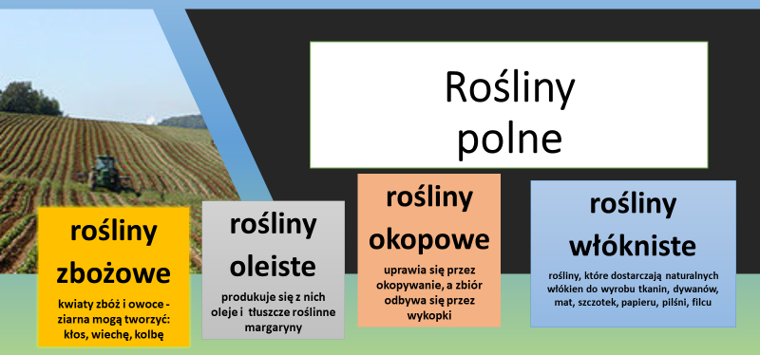
Teraz popatrz uważnie na obrazki, a Mama przeczyta na jakie grupy można podzielić te rośliny
- Rośliny zbożowe
- Rośliny oleiste
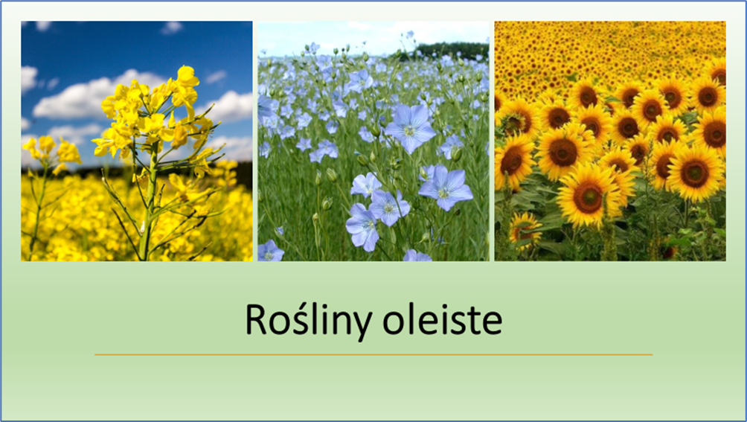

- Rośliny okopowe
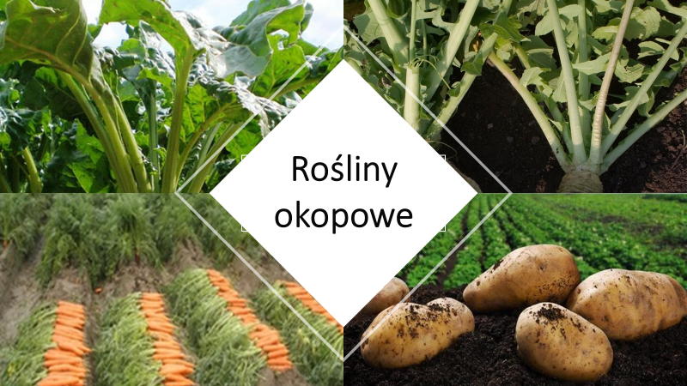
- Rośliny włókniste
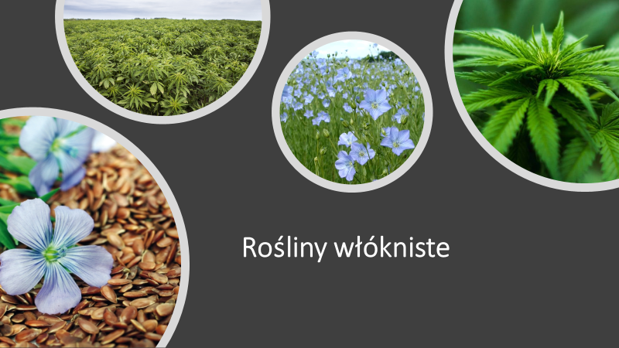
2. Próbujemy opisać rośliny polne należące do jednej grupy – podobieństwa i różnice, wskazywanie ich na obrazkach. Mama czyta nazwę dziecko wskazuje rośliny na obrazkach
- Rośliny zbożowe kwiaty zbóż i owoce – ziarno mogą tworzyć: kłos, wiechę, kolbę
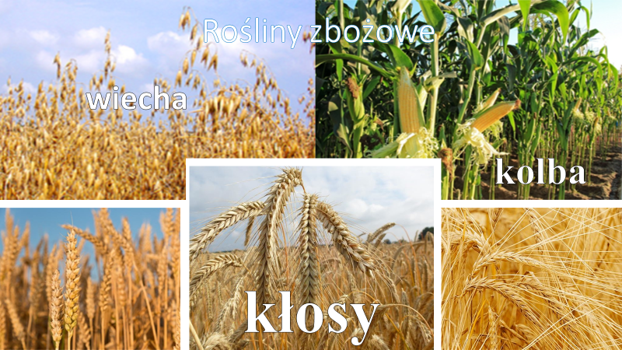
kłosy: pszenica, żyto, jęczmień
wiecha: owies
kolba: kukurydza
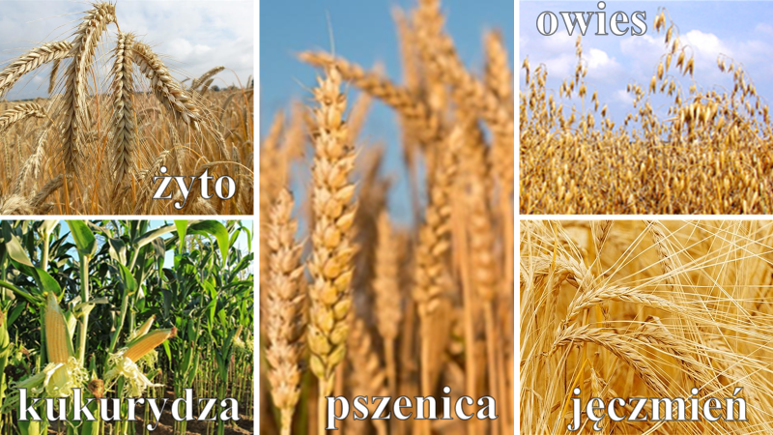

- Rośliny oleiste: rzepak, len, słonecznik – ziarna wykorzystuje się do produkcji oleju
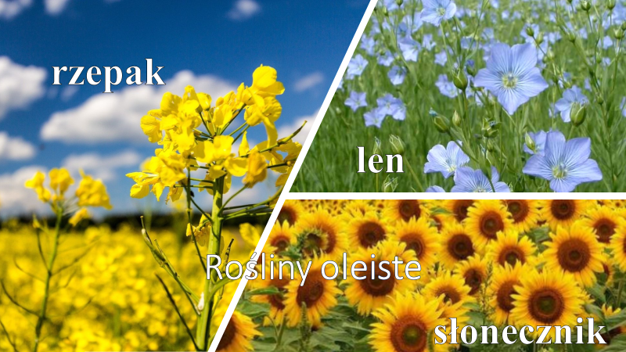
- Rośliny okopowe: ziemniaki, buraki, marchew, rzepa - uprawia się przez okopywanie, a zbiór odbywa się przez wykopki
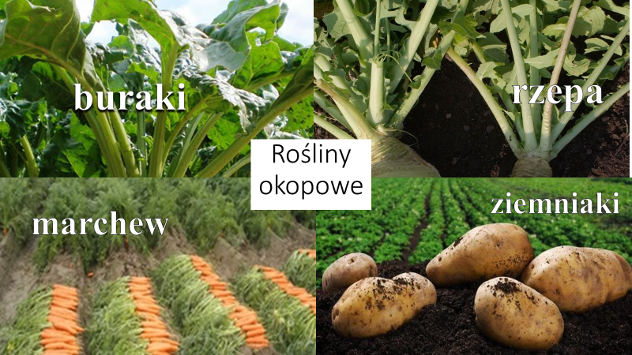
- Rośliny włókniste – len i konopie rośliny, które oprócz oleju dostarczają naturalnych włókien do wyrobu tkanin, dywanów, mat, szczotek, papieru, pilśni, filcu
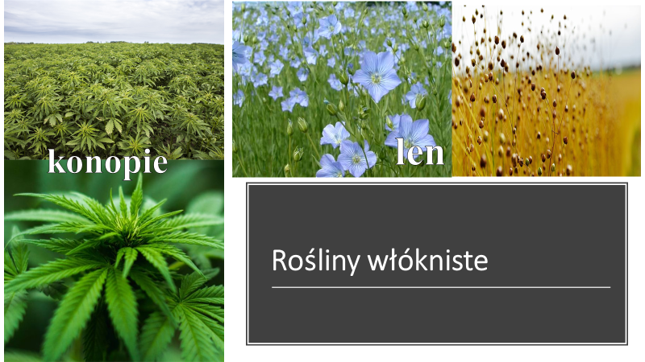
3. Zadanie dla dziecka i Mamy - Proszę poszukać w domu produktów, które mamy dzięki pracy rolnika – produkty z poznanych grup roślin zbożowych, oleistych, okopowych i włóknistych. Następnie możecie narysować po jednym produkcie z każdej grupy lub wykorzystać gazetki promocyjne – wyciąć nożyczkami poszukane produkty i przykleić na kartkę.
Przykłady produktów
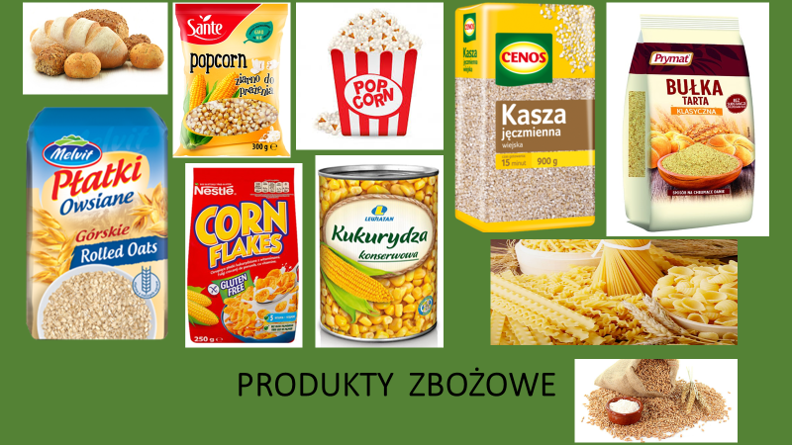
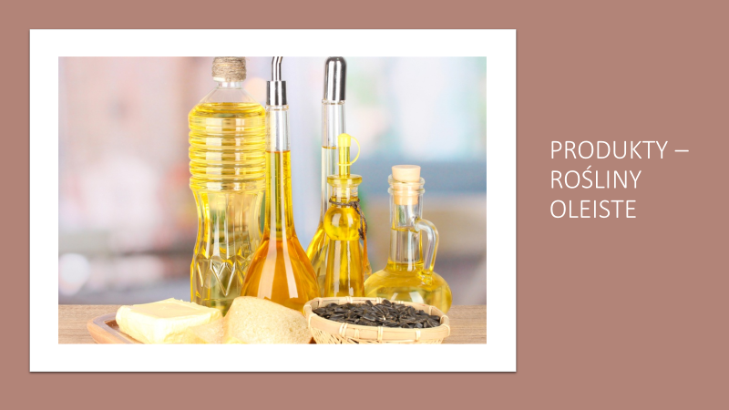
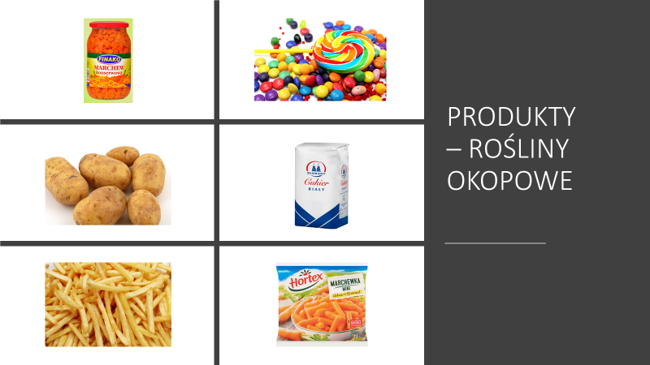
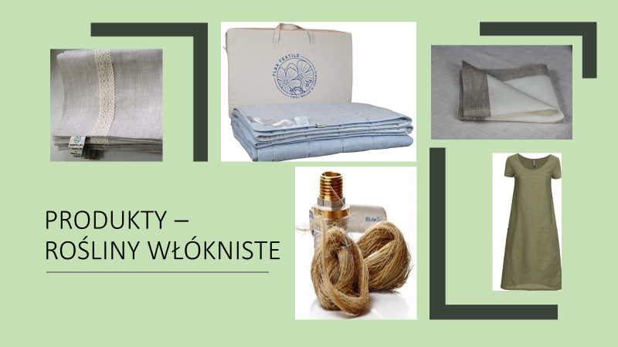
Produkty – rośliny zbożowe

Produkty – rośliny oleiste

Produkty – rośliny okopowe

Produkty – rośliny włókniste

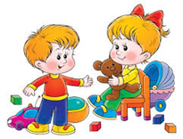
Stały punkt naszych zajęć – zabawa w domu

Sprzątamy zabawki i myjemy ręce.
Zabaweczki, zabaweczki,
już wskakujcie na półeczki,
do koszyków, do szuflady
po kolei - nie ma rady...

PROŚBA O WŁĄCZENIE SIĘ W „AKCJĘ JEDNOŚCI I SOLINARDOŚCI Z CAŁYM ŚWIATEM”
(zajęcie wyszukałam w Internecie)
2 zajęcie:
„KORONAWIRUSIE – MY SIĘ NIE DAMY, BO Z DOMU SIĘ NIE RUSZAMY!!!”

1. Posłuchajcie piosenki „Tęcza”
https://www.youtube.com/watch?v=snzHV-yNjj4

2. Posłuchajcie bajeczki o koronawirusie z morałem: „wirus nie lubi mydlanej piany”. Bajka edukacyjna: dlaczego warto często myć ręce.
https://www.youtube.com/watch?v=JBIErehC_v4&t=4s&fbclid=IwAR09wVzY_GMWfWMvGXryzgOSzSAyRDthzxsJf33LyO5nRYF-9R9j3b9ZfeA
3. Kolejne zadanie…UWAGA…eksperyment, który udowodni Wam, że mydło ma wielką moc w walce z zarazkami. Potrzebujecie talerz, wodę, pieprz i oczywiście mydło.
Link do obejrzenia:
https://www.youtube.com/watch?v=2_S8HdYS75Q

4. Wesoła zabawa do piosenki „Myję ręce” dla małych, dużych i całej Rodzinki
https://www.youtube.com/watch?v=Iogxhpnu1FI
„KORONAWIRUSA PRZEGONIMY” - Piosenki dla dzieci
https://www.youtube.com/watch?v=kG-lWboo0P8

5. Praca plastyczna „Tęcza jedności” # ZOSTAŃ W DOMU! - Pomoce: kartka, kredki/farby/ kolorowy papier/ plastelina lub inne dostępne w domu materiały plastyczne. Wykonanie pracy - technika dowolna. Możecie obejrzeć prace, które wykonały dzieci
i zamieszczone są w linku poniżej.
Wyślijcie zdjęcie do grupy - link
https://www.facebook.com/groups/220726935836551/?multi_permalinks=221879969054581%2C221879142387997%2C221872912388620%2C221872202388691%2C221864982389413&notif_id=1585244976947484&notif_t=group_act
Dziękuję za włączenie się w akcję!!!!!!!!!!!!!!!!!
III. Część dnia:
1. Relaksacja: Kładziemy się na poduszce i słuchamy bajeczki o nieśmiałym kotku
„Nieśmiały kotek”
Kotek o imieniu Kimi był bardzo nieśmiały.
Być może dlatego, że był jeszcze bardzo mały.
Często chował się przed innymi,
Nawet przed swoimi bliskimi.
Pewnego razu Kimi poszedł do przedszkola.
Ucieszył się, gdy zobaczył, że jest tam mała kotka Ola
Jednak nie zamienił z nią ani słowa.
Tego dnia tak trudna wydawała się dla niego rozmowa.
Innego razu Kimi zaprosił dwóch kolegów,
By razem przystąpić do wyścigów.
Na starcie koledzy długo na niego czekali.
Na próżno, więc sami trasę pokonali.
Gdy Kimi miał ochotę napić się mleka,
Nie pił razem z innymi, aż wszyscy pójdą – czeka.
Nigdy też nie udało mu się poleżeć na piecu w ciepłym koszyku,
Nie chciał innych zaczepiać i musiał wygrzewać się w słońca promyku.
A gdy wieczorem koty wydają z siebie urocze mruczenie,
Kimi bał się im przeszkadzać i udawał, że ogrania go znużenie.
Chadzał też zawsze pierwszy spać,
Tak, by nie musiał innym dobranoc odpowiadać.
Po pewnym czasie o nieśmiałym kotku prawie nikt nie pamiętał.
Mało kto go widywał, mało kto z nim rozmawiał.
Już chyba nikt nie pamiętał, jak się nazywał.
I czy aby na pewno taki kotek w ich stronach kiedykolwiek przebywał.
Zasmuciło to strasznie mamę kotka małego,
Na całym świecie najdroższego miała tylko jego.
Jak jednak odwagi Kimiego nauczyć,
Czy może na czyjąś pomoc liczyć?
Poszła z kotkiem do doktora,
Lecz ten stwierdził, że psychika kotka nie jest chora.
Stwierdził, że kotek mały może być nieśmiały,
Że z czasem z tego wyrośnie, gdy tylko kotek przestanie być mały.
Mama kotkowi dodatkową porcję mleka dawała,
Zjadać wszystko, do samego dna kazała.
Kotek był coraz większy,
Jednak nie stawał się przez to odważniejszy.
Ciągle od innych stronił,
Ciągle przez życiem w grupie się bronił.
Wreszcie mama dała kotkowi radę,
By zawiązał oczy i poszedł na zabawę.
Kotek nie widział nikogo, więc nie był onieśmielony,
A że potykał się często, przez innych był dostrzeżony.
Wszyscy zaczęli o nim mówić, o jego imię pytać.
Z czasem zaczęli się z nim bratać.
Nim biesiada dobiegła końca
sam zapraszał wszystkich do tańca.
Kimi przestał być już nieśmiały
wesołe zabawy z kolegami na niego czekały.

2. Uważnie wysłuchaj piosenki https://www.youtube.com/watch?v=FZ3pj_ZkldQ
– zaproś Mamę do zabawy w klaskanie - „Kosi kosi łapci”
i odpowiedz na pytania:
- do kogo pojechały dzieci
- ile jabłek dostały od dziadka?
3. Zabawa matematyczna „Liczymy różne przedmioty w domu” – zapraszamy do zabawy Mamę. Można do tej zabawy wykorzystać Zestaw cyferek.
Policz ile w domu jest krzeseł. Dziecko podchodzi, głośno liczy krzesła, najpierw pokazuje tyle paluszków ile jest krzeseł a potem wskazuje odpowiednią cyferkę (np.: przeliczamy zabawki Mama układa na dywanie 2 lalki i 1 maskotkę i pytamy ile zabawek jest na dywanie/ chłopcy mogą przeliczać swoje pojazdy za każdym razem prosimy dziecko aby przeliczyło głośno, pokazało na palcach i wskazało cyferkę).
4. Zabawa „Co się zmieniło?” – dziecko wybiera 3 zabawki i przynosi do Mamy, proszę ustawić zabawki obok siebie, dziecko zapamiętuje położenie zabawek można z dzieckiem głośno powtórzyć, która zabawka jest pierwsza, druga, a która trzecia. Dziecka zamyka oczy, a Mama zamienia kolejność zabawek np.: zabawka trzecia zamienia się miejscem z zabawką pierwszą. Zadaniem dziecka jest odpowiedzieć: „Co się zmieniło?” Jeżeli zauważy, które zabawki zamieniły się miejscami, zabawki ustawiamy tak, jak na początku. Zamiana - Mama zamyka oczy, dziecko zmienia kolejność położenia zabawek (można powtarzać kilka razy – do wykorzystania na kolejne dni: zmieniamy zabawki można spróbować dołożyć czwartą zabawkę) – zabawa ćwiczy pamięć i koncentrację uwagi.
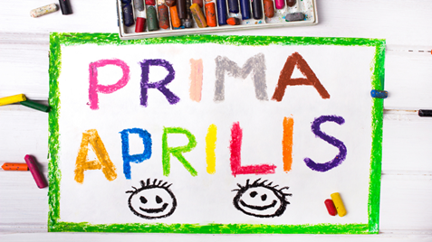
To ostatnie zajęcie w marcu. Jutro zaczynamy nowy miesiąc KWIECIEŃ no i oczywiście PRIMA APRILIS.
Możecie pomyśleć nad psikusem, małą psotą - pamiętając jednak o tym, żeby nikomu nie wyrządzić krzywdy.
Życzę wspaniałej zabawy. Pozdrawiam
DLA RODZICÓW CIEKAWOSTKI!
Polecam linki do wykorzystania podczas zabaw z dzieckiem w domu:
Eksperymenty - zabawy badawcze do wykonania z dzieckiem
https://www.wsip.pl/filmy-instruktazowe-wychowanie-przedszkolne/doswiadczenia/
https://www.youtube.com/watch?v=2UPT75dIYts
https://www.youtube.com/watch?v=egwubPAVR8s

Prace plastyczne do wykonania z dzieckiem
https://www.wsip.pl/filmy-instruktazowe-wychowanie-przedszkolne/prace-plastyczne/
https://www.youtube.com/watch?v=RD3kkPzIdiQ
https://www.youtube.com/watch?v=00Dtq4kxq-g
https://www.youtube.com/watch?v=IBw6G9Q_XTQ

Wiersze i wierszyki dla dzieci do słuchania i czytania
http://wierszykidladzieci.pl/wierszykidoczytania.php
http://wierszykidladzieci.pl/wierszykidosluchania.php

